

14 años asegurando que tu empresa no se detenga.



REPORTE DE AUDITORÍA:
Vulnerabilidad Normativa
y Riesgo Sancionador

Análisis de Brechas Críticas para:
[Nombre de la Empresa]

Expediente de Cumplimiento: #SB-2026-PR-[ID]

Introducción

Bajo el actual despliegue de la Intendencia Nacional de Inteligencia Inspectiva de la SUNAFIL, la gestión de SST ha dejado de ser un componente ético para convertirse en un indicador crítico de solvencia patrimonial. El incumplimiento no es una omisión administrativa; es la generación activa de un pasivo financiero contingente.

Vigilancia Activa | Severidad Penal | Foco de SUNAFIL
  Más de 37,000 entidades fueron objeto de registro de siniestralidad en 2024. |   El sistema registra 03 incidentes mortales por semana, activando automáticamente el Art. 168-A del Código Penal (Responsabilidad de Representantes Legales). |   La formalidad empresarial incrementa la probabilidad estadística de inspección bajo criterios de 'Prioridad de Riesgo'.
Este informe aplica un Algoritmo de Diagnóstico Parametrizado que traduce el estado actual de sus registros en una proyección de multas basada en la Tabla de Infracciones de la Ley Nº 28806. No emitimos opiniones subjetivas; cuantificamos la brecha económica de cumplimiento.
Los hallazgos presentados en este documento constituyen una línea base técnica. Un especialista de Support Brigades validará la tipicidad de sus infracciones para establecer el protocolo de blindaje patrimonial correspondiente.

Marco Operativo
y Alcance del Dictamen


Parámetros de
fiscalización y alcance

Entidad sujeta a examen | Support Brigades
Clasificación económica | Pequeña empresa
Base de cálculo (factor exposición) | 67 trabajadores declarados
Marco Normativo: | Ley Nº 29783 | D.S. Nº 005-2012-TR

Dictamen ejecutivo
de vulnerabilidad

El siguiente análisis cuantifica la brecha financiera derivada del incumplimiento técnico de su Sistema de Gestión de SST. No se trata de una proyección estadística; es la valoración del pasivo contingente acumulado bajo los criterios actuales de la Intendencia Nacional de Inteligencia Inspectiva de la SUNAFIL.

Indicadores
claves identificados

El monto calculado es una estimación del riesgo potencial total. SUNAFIL puede aplicar criterios de concurso o topes legales según la Ley 28806 durante una inspección real.

 | Brechas de cumplimiento  Puntos de infracción tipificados: | S/ 27,000
 | Estatus de Riesgo Patrimonial  Inacción con alta probabilidad de sanción: | Muy grave
 | Pasivo Financiero Expuesto  Valor calculado sobre la Tabla de Infracciones SUNAFIL 2026 vigente. | 10

Detección de puntos

críticos y pasivo financiero

conclusion_ia

Factores de activación inspectiva
Vector de Riesgo Principal: El 70% de las órdenes de inspección de SUNAFIL no son aleatorias; se activan por denuncias de trabajadores.

Implicancia: Sus deficiencias actuales no son internas; son públicas para su personal, lo que convierte cada incumplimiento en un disparador automático de fiscalización.

Análisis de
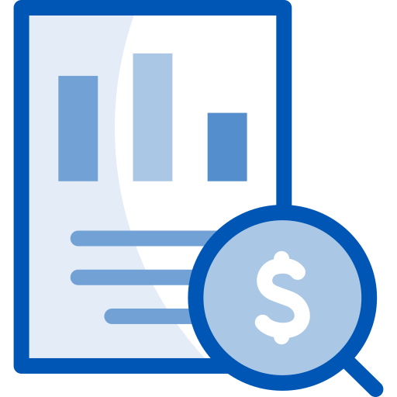
brechas estratégicas

analisis_ia

Anexo técnico: el riesgo operativo en modalidad no presencial
La transición al teletrabajo ha expandido el perímetro de responsabilidad de la empresa. Los factores ergonómicos y psicosociales (Burnout, Fatiga Cognitiva) ya no son variables de bienestar, sino factores de siniestralidad latente. La jurisprudencia actual vincula el deterioro de la salud mental directamente con la productividad neta y la exposición a demandas laborales por daños y perjuicios.



Plan estratégico de mitigación de riesgos

Para neutralizar el pasivo financiero de S/ 29,634.00, la organización debe ejecutar de forma mandatoria el siguiente cronograma de blindaje:

Activación del Protocolo
de Mitigación y Blindaje
La detección de brechas críticas en este informe exige una respuesta técnica inmediata para neutralizar el pasivo financiero identificado. El siguiente paso es la Sesión de Validación, donde un especialista de Support Brigades autenticará sus hallazgos y definirá el cronograma de blindaje patrimonial.
  ¡Acción Inmediata (Recomendado)!   | 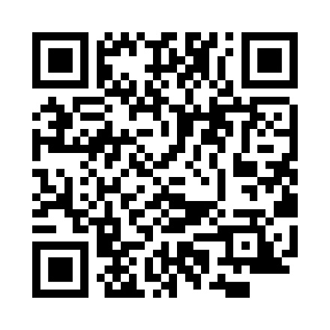

 | Correo: contactenos@supportbrigades.com
 | Página Web: www.supportbrigades.com

Síguenos en:

